Angst om op God te vertrouwen?
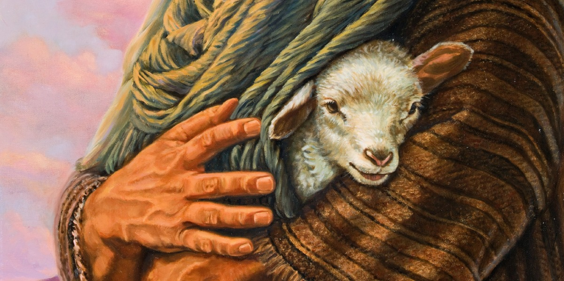
Is het een typisch verschijnsel van onze tijd: dat zoveel mensen bang zijn en het gevoel hebben te leven in een steeds onveiliger wordende wereld? Overal staan videocamera’s
die al onze gangen registreren, je moet je voortdurend legitimeren alsof je identiteit betwijfeld wordt, de overheid neemt steeds meer en dieper ingrijpende veiligheidsmaatregelen die bescherming van de burgers moeten garanderen... Mensen zijn bang, en soms ook niet zonder reden. Daarvan geven de schriftlezingen ook vaak
voorbeelden. Wat kan je bang maken? Welke situaties, welke mensen? En hoe gaan we daarmee om? Hoe kunnen we angst bezweren? Wat helpt ons te vertrouwen?
Waar zijn de leerlingen van Jezus zo bang voor, wat is hun angst? De eerste angst is de angst in het licht te gaan staan, zicht te bekennen en zich uit te spreken.
Ze voelen zich kwetsbaar. Is de blijde boodschap wel genoeg bij hen ingedaald? ‘Je hoeft niet bang te zijn’, zegt Jezus dan. In zware, bange tijden zijn er altijd mensen die ondanks
al hun angst een sterk Godsvertrouwen laten zien. We komen nog een angst tegen: de menselijke nietigheid. Die kan je ook bang maken, de gedachte: wie ben ik nou helemaal, er zijn er nog zoveel. Je kunt je onbeduidend voelen en dat maakt bang.
‘Maak je geen zorgen’, zegt Jezus in het evangelie. ‘Jullie zijn zoveel waard, veel meer dan een zwerm mussen.’ Ik ben met jullie, jullie zijn mijn vrienden. Jullie leven gaat Mij aan. Ik zal voor jullie pleiten bij God, mijn Vader.
pastoor Jan Geilen

